建发•如意庭项目意向采购礼品清单表
礼品类型 | 序号 | 礼品图片 | 礼品名称 | 尺寸/规格 | 材质 | 数量
普发类礼品 | 1 | 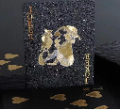 | PVC扑克牌 | 60*97mm | pvc | 300
普发类礼品 | 2 | 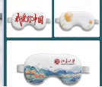 | 遮光眼罩 | —— | 仿真丝纤维 | 500
普发类礼品 | 3 | 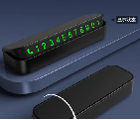  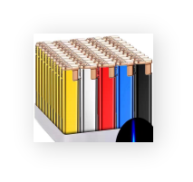 | 折叠式挪车牌 | 15cm |  | 500
普发类礼品 | 4 |  | 防风火机 | 80*22*10MM |  | 800
普发类礼品 | 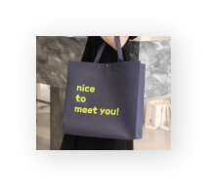  5 |  | 带侧边 无纺布袋 | 38cm*30cm*10cm |  | 500
普发类礼品 | 6 | 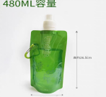 | 折叠水袋 | 480ml |  | 500
普发类礼品 | 7 | 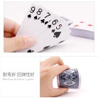 | 普通扑克牌 | 60*97mm |  | 700
普发类礼品 | 8 | 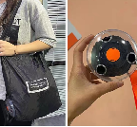 | 收缩式便捷购物袋 | 40*40 | 加厚防水布 | 200
到访礼 | 1 | 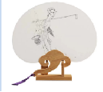 | 团扇 | 24cm | 宣纸+木制手柄 | 500
到访礼 | 2 | 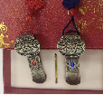 | 如意型U盘 | 6cm/16G | 黄铜 | 300
到访礼 | 3 | 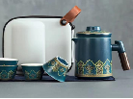 | 简易茶具 | 17cm*15.5cm*9.5cm | 陶瓷 | 100
到访礼 | 4 | 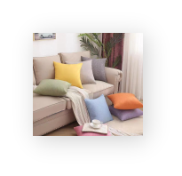 | 棉麻抱枕 | 45*45cm | 布套内芯+内芯700克 | 100
到访礼 | 5 | 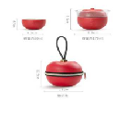 | 平安喜乐旅行泡茶套装 | —— | —— | 100
到访礼 | 6 | 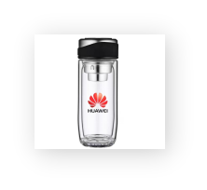  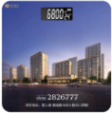 | 体脂秤 | —— | —— | 300
到访礼 | 7 |  | 玻璃杯 | 20cM | 双层/单层 | 200
到访礼 | 8 | 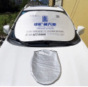 | 车载遮阳套 | —— | —— | 300
到访礼 | 9 | 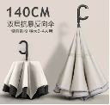 | 车载雨伞 | —— | —— | 100
伴手礼 | 1 | 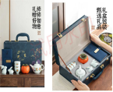 | 事事如意套装 | —— | 陶瓷 | 30
伴手礼 | 2 | 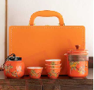 | 柿柿如意茶具套装 | —— | 陶瓷 | 50
伴手礼 | 3 | 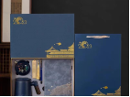 | 礼盒套装 | 舟山杯  签字笔  金属书签  复古U盘  笔记本 |  | 100
伴手礼 | 4 | 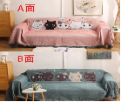 | 午休沙发毯 | —— | 优质棉混纺 | 50
伴手礼 | 5 | 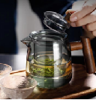 | 花茶玻璃泡壶 | —— | 加厚耐高温玻璃 | 50
伴手礼 | 6 | 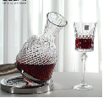 | 不倒翁醒酒器 | —— | 无铅水晶玻璃+304不锈钢材 | 50
伴手礼 | 7 | 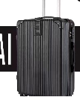 | 旅行箱 | 20寸 | —— | 50
伴手礼 | 8 | 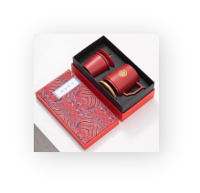 | 复古宫廷陶瓷茶杯 | 300m | —— | 50
伴手礼 | 9 | 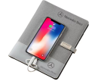 | 移动电源+U盘笔记本 | 18.5cm*24cm | —— | 50
伴手礼 | 10 | 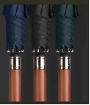 | 全自动雨伞 | 120cm | 木质手柄  黄铜按键  8股伞骨 | 220
成交类 | 1 | 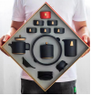 | 定制全套茶具 | —— | —— | 20
成交类 | 2 | 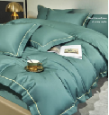 | 床上4件套 | —— | —— | 30
成交类 | 3 | 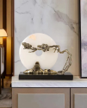 | 定制摆件 | —— | —— | 30
成交类 | 4 | 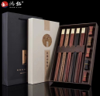 | 定制红木筷子 | —— | —— | 20
成交类 | 5 | 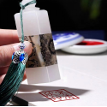 | 定制私章 |  |  | 30
成交类 | 6 | 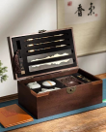 | 定制文房四宝 |  |  | 30
成交类 | 7 | 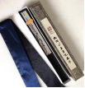 | 定制墨宝 |  |  | 30
成交类 | 8 | 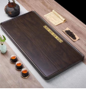 | 定制茶盘 |  |  | 30
成交类 | 9 | 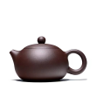 | 定制紫砂壶 |  |  | 30

